Bac S 2014 Pondichéry Exercice II : Synthèse de l’acétate d’éthyle (5 points)
http://labolycee.org

L'acétate d'éthyle est un liquide utilisé comme solvant pour les vernis à ongles et certaines colles, en raison de sa faible nocivité et de sa volatilité importante, il est aussi utilisé dans l'industrie agroalimentaire dans certains arômes fruités.
La synthèse de l'acétate d'éthyle est facilement réalisable au laboratoire. Un exemple de protocole expérimental est décrit ci-dessous :

Étape 1. Dans un ballon de 100 mL, introduire un mélange équimolaire de 0,10 mol d'acide acétique et 0,10 mol d'éthanol. Y ajouter 0,5 mL d'acide sulfurique concentré (H₂SO_{4(l)}) et quelques grains de pierre ponce. Porter le mélange à ébullition dans un dispositif de chauffage à reflux pendant 30 minutes.

Étape 2. Laisser refroidir le mélange réactionnel à l'air ambiant puis dans un bain d'eau froide. Verser le contenu du ballon dans une ampoule à décanter contenant environ 50 mL d'eau
salée. Agiter prudemment quelques instants en dégazant régulièrement, puis éliminer la phase aqueuse.

Étape 3. Ajouter alors à la phase organique 60 mL d'une solution aqueuse d'hydrogénocarbonate de sodium (Na⁺_{(aq)} + HCO₃⁻_{(aq)}) de concentration molaire 1 mol.L⁻¹.
Laisser dégazer et décanter puis éliminer la phase aqueuse. Recueillir la phase organique
dans un bécher. Sécher cette phase avec du chlorure de calcium anhydre puis filtrer.
Recueillir le filtrat dans un erlenmeyer propre et sec.

Une synthèse réalisée au laboratoire en suivant ce protocole a permis d'obtenir un volume de filtrat égal à 5,9 mL.

Données

Couple acide/base: H₂O,CO_{2(aq)} / HCO₃⁻_{(aq)}

 | Acide acétique | Éthanol | Acétate d'éthyle
Masse molaire (g.mol⁻¹) | 60,0 | 46,1 | 88,1
Masse volumique (g.mL⁻¹) | 1,05 | 0,789 | 0,925
Température d'ébullition (°C) | 118 | 78,4 | 77,1
Température de fusion (°C) | 16,6 | – 117 | – 83,6
Solubilité dans l'eau | Très grande | Très grande | 87 g.L⁻¹ à 20 °C
Solubilité dans l'eau salée | Très grande | Très grande | Presque nulle

1. Réaction de synthèse

La synthèse de l'acétate d'éthyle est modélisée par la réaction d'équation :
CH₃COOH_{(l)} + C₂H₅OH_{(l)} CH₃COOC₂H_{5(l)} + H₂O_{(l)}

- Identifier, en justifiant votre réponse, les fonctions chimiques des molécules organiques intervenant dans la réaction de synthèse.

1.2. Quel est le nom de l'acétate d'éthyle en nomenclature officielle ?
2. Protocole expérimental

- Parmi les montages suivants, justifier celui qu'il convient de choisir pour l'étape 1.
Pourquoi les deux autres montages ne conviennent-ils pas ?
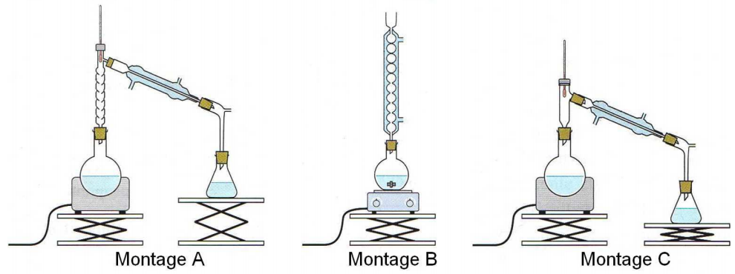

- Proposer un titre pour nommer chacune des trois étapes du protocole.

- Justifier, en argumentant avec une équation de réaction si cela est nécessaire, le choix dans ce protocole des conditions opératoires suivantes :
- ajout d'acide sulfurique concentré,
- chauffage à reflux,
- mélange avec de l'eau salée,
- ajout d'une solution aqueuse d'hydrogénocarbonate de sodium.

3. Rendement

- Déterminer la valeur du rendement de la synthèse en expliquant la méthode mise en œuvre.

- Est-il exact de dire que ce rendement est égal à la proportion d'éthanol consommé au cours de la transformation ? Commenter.

4. Mécanisme réactionnel

Le mécanisme réactionnel modélisant la réaction de synthèse de l'acétate d'éthyle à partir de l'acide acétique et l'éthanol comporte cinq étapes représentées sur l'annexe située en annexe à rendre avec la copie.

- Quels groupes d'atomes correspondent respectivement aux lettres R et R' ?

- Compléter les étapes 1 à 5 avec une ou plusieurs flèches courbes, si nécessaire.
Que représentent ces flèches courbes ?

- Donner la catégorie des réactions des étapes 2 et 4, dans le sens direct.

- D'après le mécanisme proposé, quel est le rôle joué par H⁺ dans la synthèse de l'acétate d'éthyle ? Commenter.
Annexe de l’exercice II à rendre avec la copie

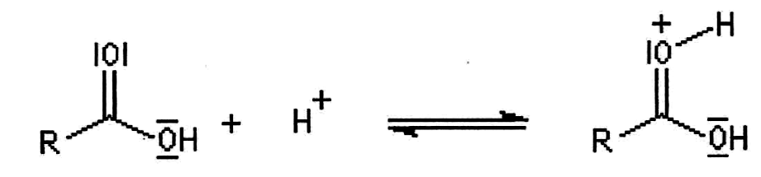

Étape 1

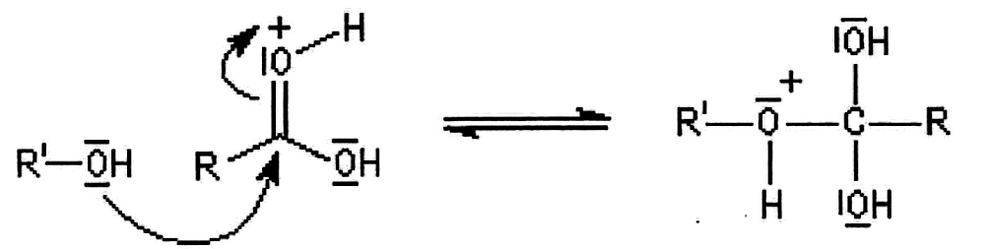

Étape 2

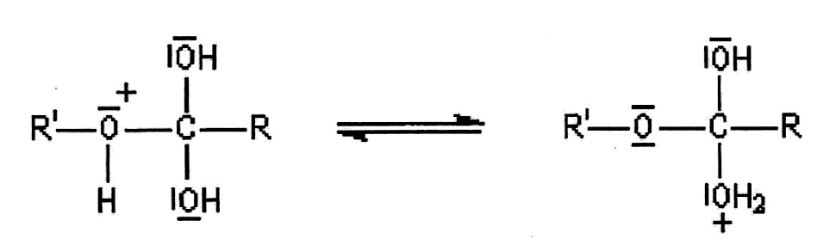

Étape 3

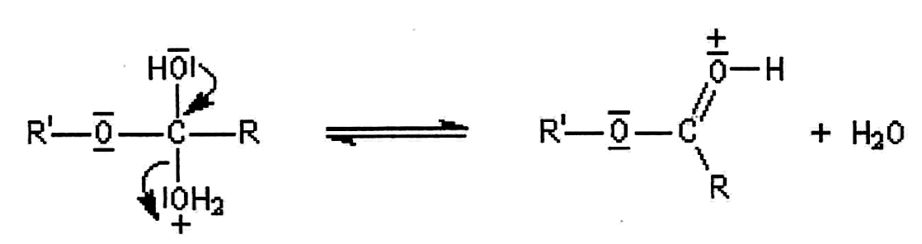

Étape 4

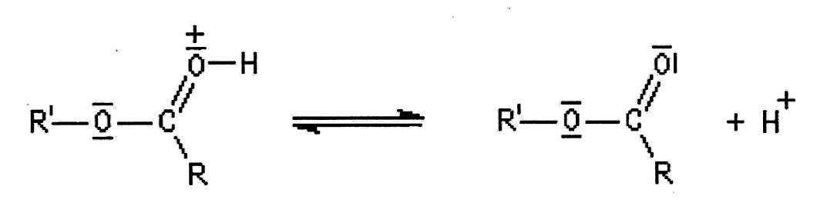

Étape 5

